近期学校网络安全案例分析反馈：

1.2023年5月11日某处某老师邮箱突然在某日凌晨群发了一封带有“钓鱼”信息的邮件，经信息处对其电脑现场分析，由于该电脑用的是win7系统，系统防火墙没有开启，没有定期对电脑进行查杀毒，查出若干木马病毒，黑客通过木马远程控制了该电脑。
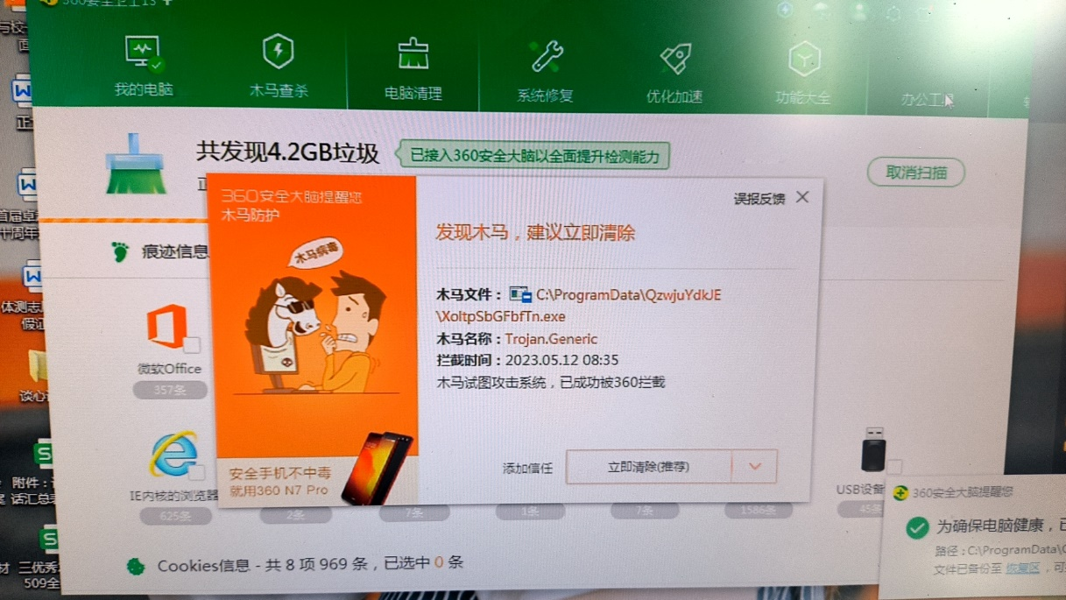

2.某学院某老师在同一时间也群发了一封同样的内容的邮件，经电话沟通得知其笔记本电脑在近期丢失，经后台对其账号登录情况分析，有异地登录情况，信息处对该账号做了密码修改、启用安全登录等操作。

